

**第６号**

**令和４年**

**12月23日**

**野田市立川間中学校**

**第２学年　学年だより**

TEAM!

　舞い散る枯れ葉や冷たい風に、本格的な冬の訪れを感じるようになりました。体育では体力づくりの一環として持久走を行っており、生徒たちは寒いながらもグラウンドで精一杯走っています。

　１１月・１２月は高校訪問やスキー林間の取り組みもある中、全校統一テストや清掃コンクールに向け、学級一丸となって取り組む姿が見られました。学校の中心で活動することが多くなり、悩みながらもリーダーとして頑張ろうとしている姿をよく見かけます。その悩みが、生徒一人ひとりを成長させる糧になるよう、学校で支援していきたいと思います。

**各委員長の紹介**

全校のリーダーとして頑張ってくれる生徒たちです。１年間、責任をもって取り組んでほしいと思います。よろしくお願いします。

|  |  |  |  |
| --- | --- | --- | --- |
| 生徒会長 | ３組　橋本　晃太 | 集会委員長 | ２組　神尾　陵太 |
| 生徒会副会長 | ２組　岡田　帆乃佳 | 学習委員会 | ２組　柿沼　京吾 |
| 生徒会書記 | ２組　田中　彩愛 | 生活委員長 | ２組　髙橋　ななみ |
| 生徒会会計 | １組　小川　心太朗 | 歌声委員長 | １組　倉持　沙奈 |
|  | | 給食委員長 | １組　板橋　碧大 |
| 環境委員長 | ２組　平岡　歩 |
| 文化委員長 | ３組　金子　真心 |
| 保健委員長 | ３組　麻生　幹貴 |
| 放送委員長 | １組　高橋　一磨 |

**高校訪問の様子**

　１１月１５日（火）に西武台千葉高校、１１月２８日（月）に公立高校やその他の私立高校へ班ごとに高校訪問に行ってきました。初めは高校について漠然としたイメージしかもっていなかった生徒たちも、高校のことを調べたり、直接高校の先生と電話でやり取りをしたりする中で、高校の仕組みや中学校との違いについて理解していったように感じます。

　〇食堂で、セブンイレブンの自販機があってびっくりした。部活もたくさんあって、入ってみたいなと思いました。　　　　　　　　　　　　　　　　　　　　　　　　　（１組　野村　結望）

　〇授業がとても面白そうで、高校に行くのが楽しみになりました。勉強に対しての気持ちが強まりました。　　　　　　　　　　　　　　　　　　　　　　　　　　　　　（２組　石原　敬太）

**フェンシング学校訪問**

　１２月１９日（月）の５校時、フェンシング学校訪問が行われました。２０２１年に行われた東京オリンピックで日本代表選手となり、なおかつ団体で金メダルを獲った宇山　賢選手を含めた３名の選手が講師として来てくださいました。１時間の授業では、実際に日本代表選手が試合をしてくれたり、柔らかいバットをフェンシングの剣に見立てて生徒同士で試合をしたりしました。

　実際に目の前で見るフェンシングはとても迫力があり、みんな驚いていました。また、日本代表選手とのエキシビジョンマッチは、みんな大盛り上がりでした。一流の技に触れる、いい機会になりました。

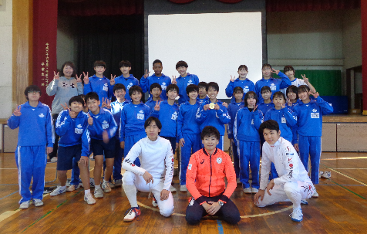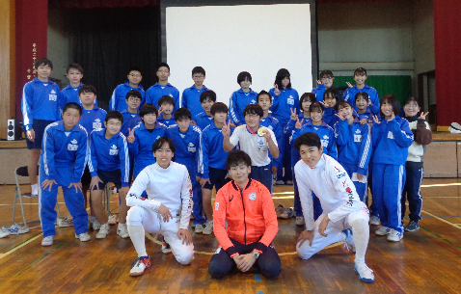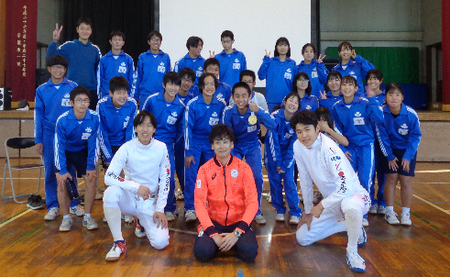

**スキー林間について**

スキー林間に向けて、取り組みが活発になっています。今年度は新たな取り組みとして、しおりをChrombookで作成しました。また、２年生の教室の前の廊下には、学習委員会が作成したスキーについてのポスターや、菅平高原のゲレンデマップが掲示されています。

集会委員を中心に、しおりの読み合わせや様々な決め事を行い、スキー林間に行く実感が湧いてきている生徒も増えてきたと思います。

冬休みを利用して、持ち物の準備などよろしくお願いいたします。

**１月の行事予定**

　　１０日（火）　　冬季休業明け集会

* 給食・部活動なし

　　１１日（水）　　集金日

　　１２日（木）　　席書会

　　１３日（金）　　学びのデザインテスト

　　１４日（土）　　土曜授業

　　１６日（月）　　職員会議

　　１８日（水）　　全校委員会（中央）

１　１９日（木）　　全校委員会（特別）

　　２０日（金）　　英語検定

　　２１日（土）　　葛北新人駅伝大会

　　２２日（日）～２４日（火）　スキー林間学校

　　２５日（水）　　代休

　　２７日（金）　　新入生保護者説明会

　　　　　　　　　　　※給食後、下校

　今年度も、残すところわずかとなりました。9ヵ月間、大きな事故もなく過ごせたことに感謝しております。来年も、教育活動へのご協力、よろしくお願いいたします。